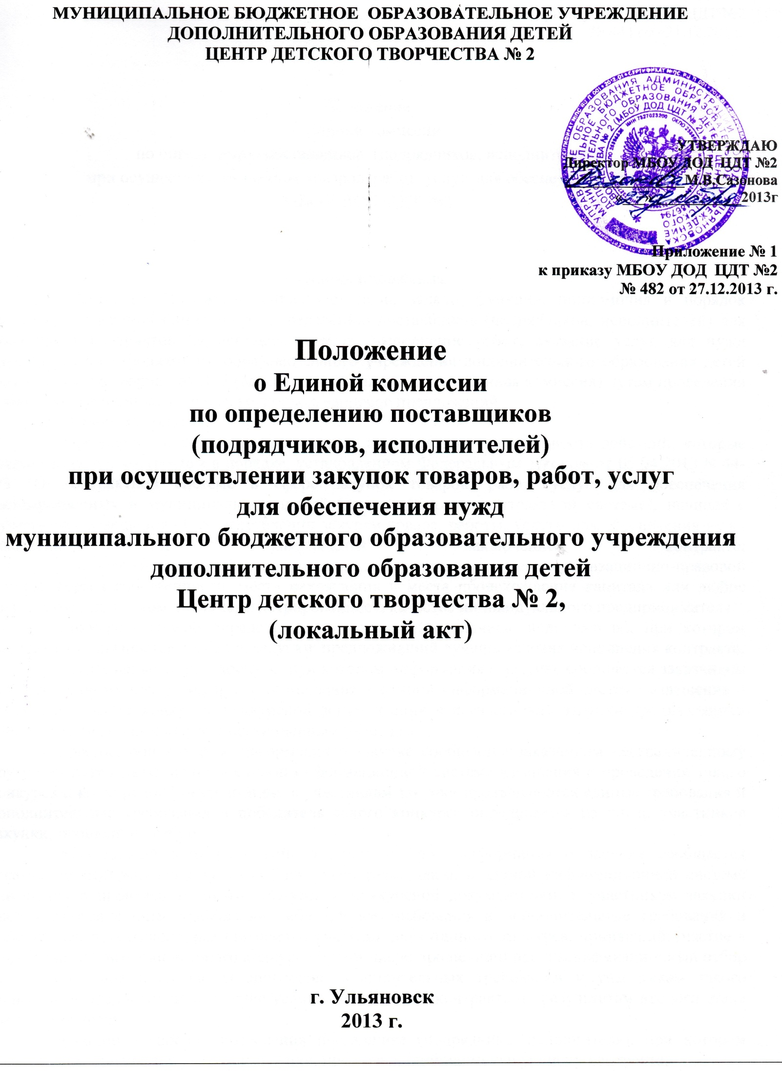

Приложение № 1 к приказу МБОУ ДОД ЦДТ №2 № 444 от 21.12.2013 г.

Положение о Единой комиссии по определению поставщиков (подрядчиков, исполнителей) при осуществлении закупок товаров, работ, услуг для обеспечения нужд МБОУ ДОД ЦДТ №2

1. Общие положения.
1.1. Настоящее Положение определяет цели, задачи, функции, полномочия и порядок деятельности Единой комиссии по определению поставщиков (подрядчиков, исполнителей) для заключения контрактов на поставку товаров, выполнение работ, оказание услуг для нужд муниципального бюджетного образовательного учреждения дополнительного образования детей Центр детского творчества № 2, (далее - организация) (далее - Единая комиссия) путем проведения конкурсов, аукционов, запросов котировок, запросов предложений
1.2. Основные понятия:
- определение поставщика (подрядчика, исполнителя) - совокупность действий, которые осуществляются заказчиком в порядке, установленном Федеральным законом от 05.04.2013 N 44-ФЗ "О контрактной системе в сфере закупок товаров, работ, услуг для обеспечения государственных и муниципальных нужд" (далее - Закон о контрактной системе), начиная с размещения извещения об осуществлении закупки товара, работы, услуги для обеспечения нужд заказчика и завершаются заключением контракта; - участник закупки - любое юридическое лицо независимо от его организационно-правовой формы, формы собственности, места нахождения и места происхождения капитала или любое физическое лицо, в том числе зарегистрированное в качестве индивидуального предпринимателя
- конкурс - способ определения поставщика (подрядчика, исполнителя), при котором победителем признается участник закупки, предложивший лучшие условия исполнения контракта;
- открытый конкурс - конкурс, при котором информация о закупке сообщается заказчиком неограниченному кругу лиц путем размещения в единой информационной системе извещения о проведении такого конкурса, конкурсной документации и к участникам закупки предъявляются единые требования;- конкурс с ограниченным участием
- конкурс, при котором информация о закупке сообщается заказчиком неограниченному кругу лиц путем размещения в единой информационной системе извещения о проведении такого конкурса и конкурсной документации, к участникам закупки предъявляются единые требования и дополнительные требования и победитель такого конкурса определяется из числа участников закупки, прошедших отбор;
- двухэтапный конкурс - конкурс, при котором информация о закупке сообщается заказчиком неограниченному кругу лиц путем размещения в единой информационной системе извещения о проведении такого конкурса и конкурсной документации, к участникам закупки предъявляются единые требования либо единые требования и дополнительные требования и победителем такого конкурса признается участник двухэтапного конкурса, принявший участие в проведении обоих этапов такого конкурса (в том числе прошедший предквалификационный отбор на первом этапе в случае установления дополнительных требований к участникам такого конкурса) и предложивший лучшие условия исполнения контракта по результатам второго этапа такого конкурса;
- аукцион - способ определения поставщика (подрядчика, исполнителя), при котором победителем признается участник закупки, предложивший наименьшую цену контракта;
-аукцион в электронной форме (электронный аукцион) - аукцион, при котором информация о закупке сообщается заказчиком неограниченному кругу лиц путем размещения в единой информационной системе извещения о проведении такого аукциона
